МКОУ «А-Невская СОШ»
Отчет
о проведенных мероприятиях по
ГО и ЧС
2017-2018 уч.г..
В целях повышения общей безопасности детей, воспитания у обучающихся ответственности за личную и общественную безопасность, формирования у подрастающего поколения навыков само- и взаимопомощи в ЧС природного и техногенного характера в нашей школе были проведены следующие мероприятия:
10.04.18. в школе была проведена запланированная учебная тренировочная эвакуация в случае угрозы террористического акта обучающихся, учителей и технического персонала учебного заведения. Эвакуация прошла успешно: по истечении 1 мин 38 секунд все, находящиеся в здании 163 обучающихся, 16 учителей, 5 работников тех.персонала, были выведены из помещения школы и размещены на безопасном расстоянии, осмотрены кабинеты. Эвакуация началась в 10.42, завершилась в 10.44..

04.05.18 в 11 классе учитель Русин А.М. провел открытый урок по ОБЖ на тему: «Первая медицинская помощь при переломах голени»
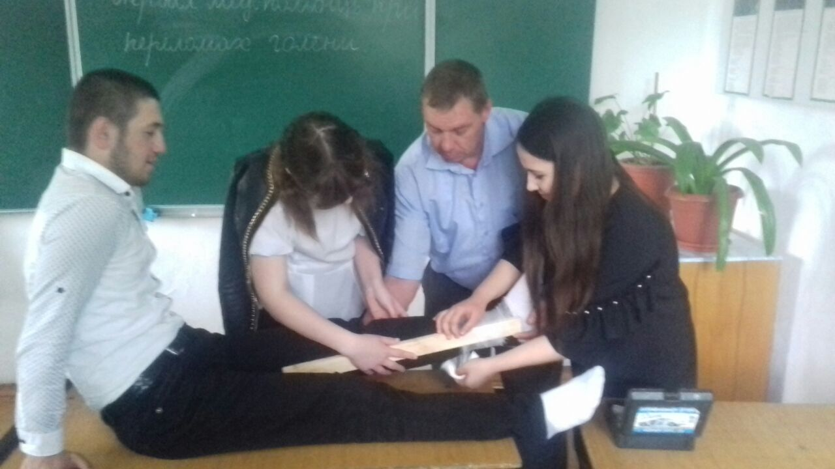

07.05.18 в 4 «б» классе кл.руководитель Магарамова С.Ф. провела открытый кл.час на тему: «МЧС России»
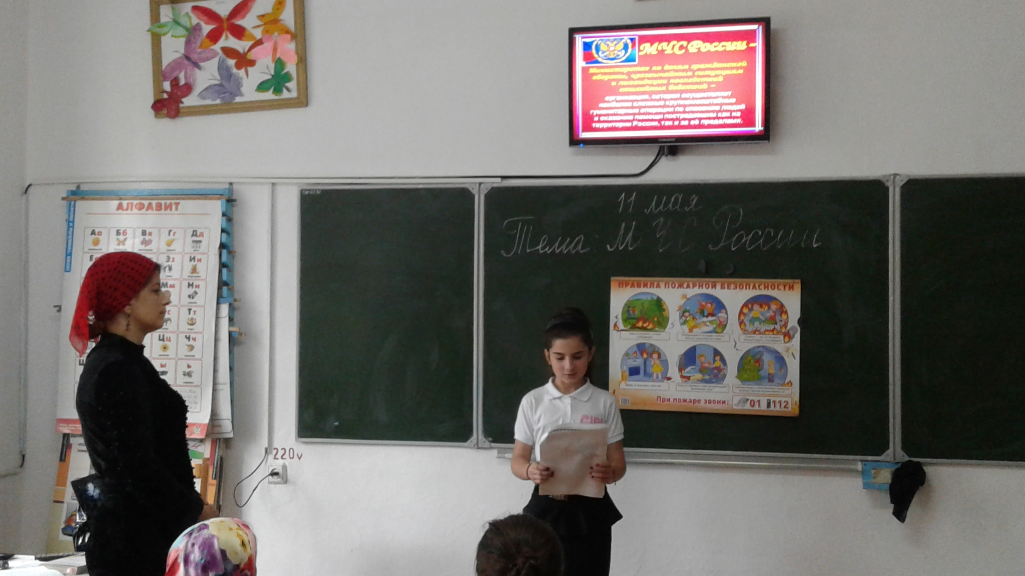

08.05.18 Среди учащихся 3-4 классов был проведен конкурс рисунков на тему: «Вместе, мы сила!».

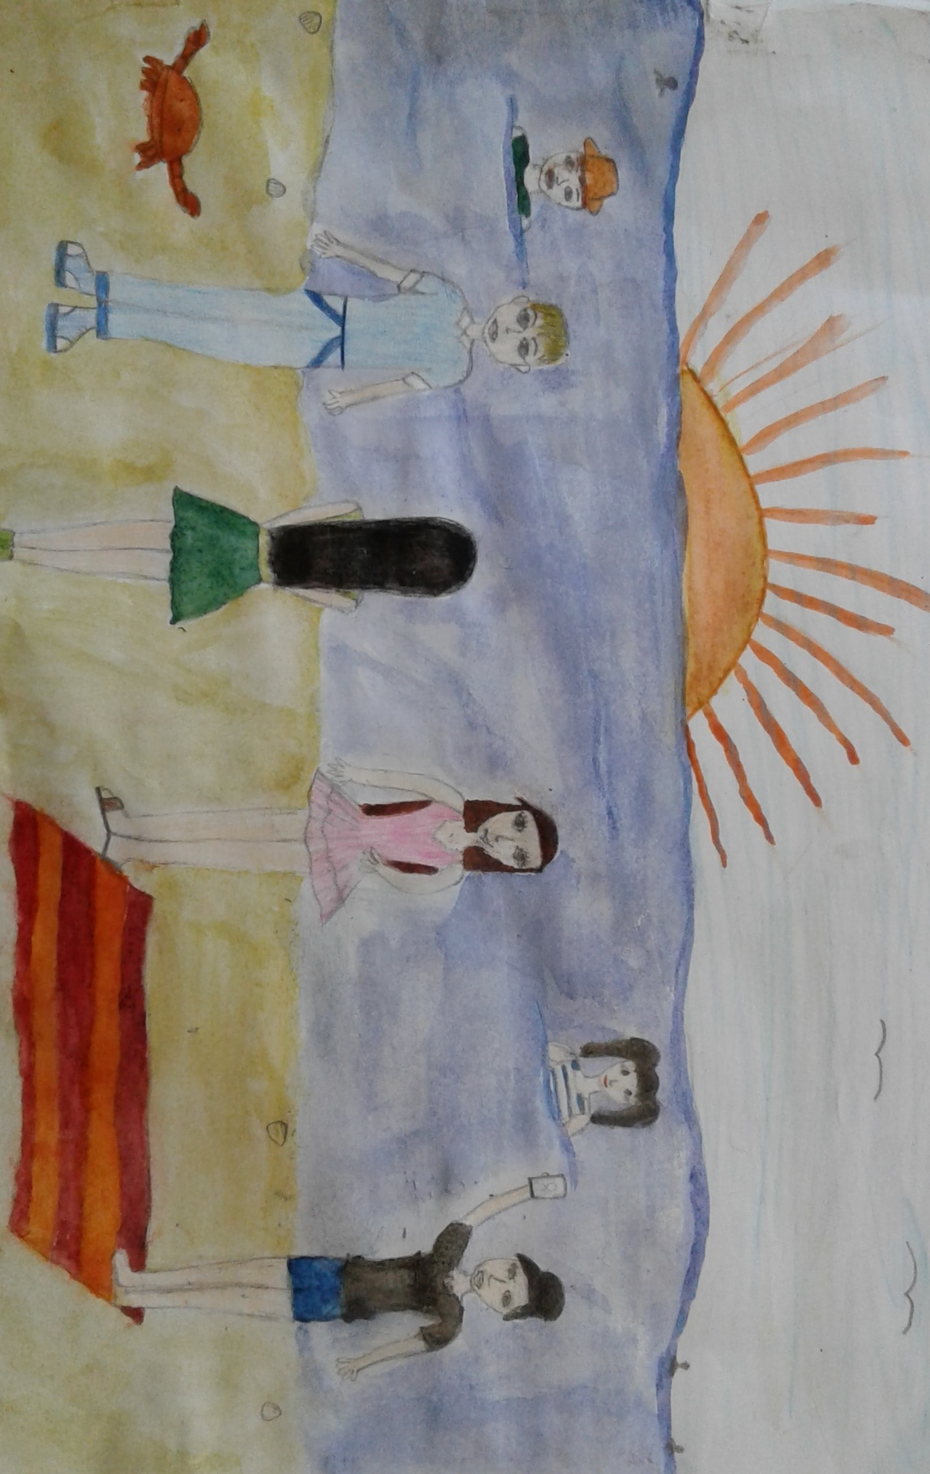

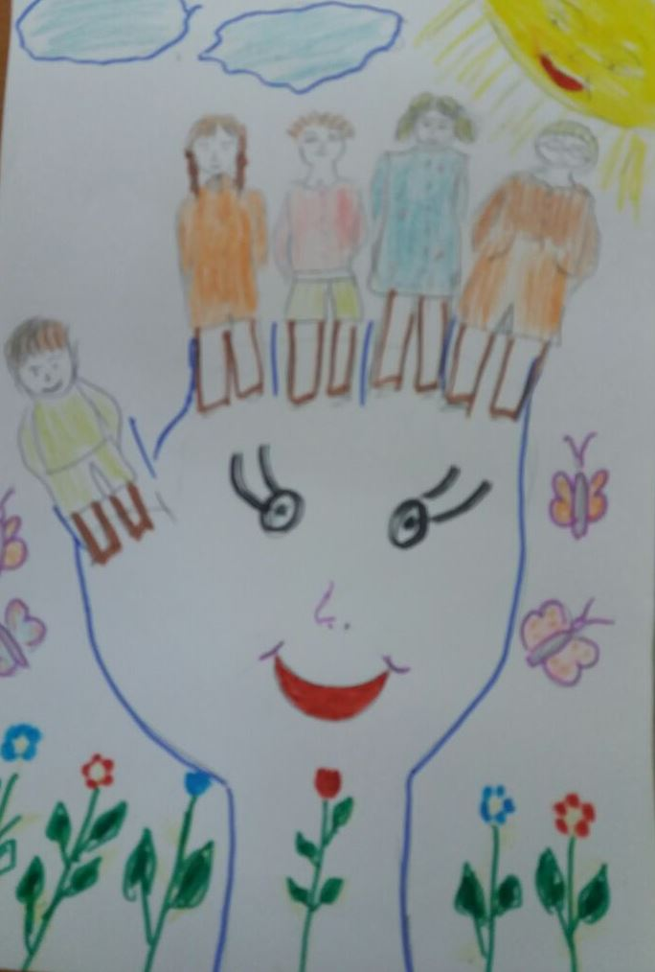

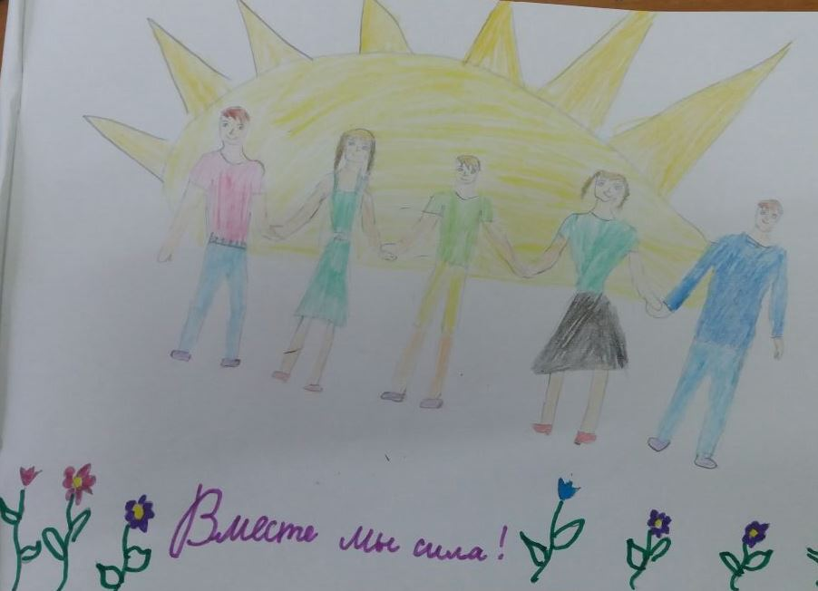

11.05.18.в 5 классе учитель Русин А.М. провел открытый урок по ОБЖ на тему: «Средства индивидуальной защиты»
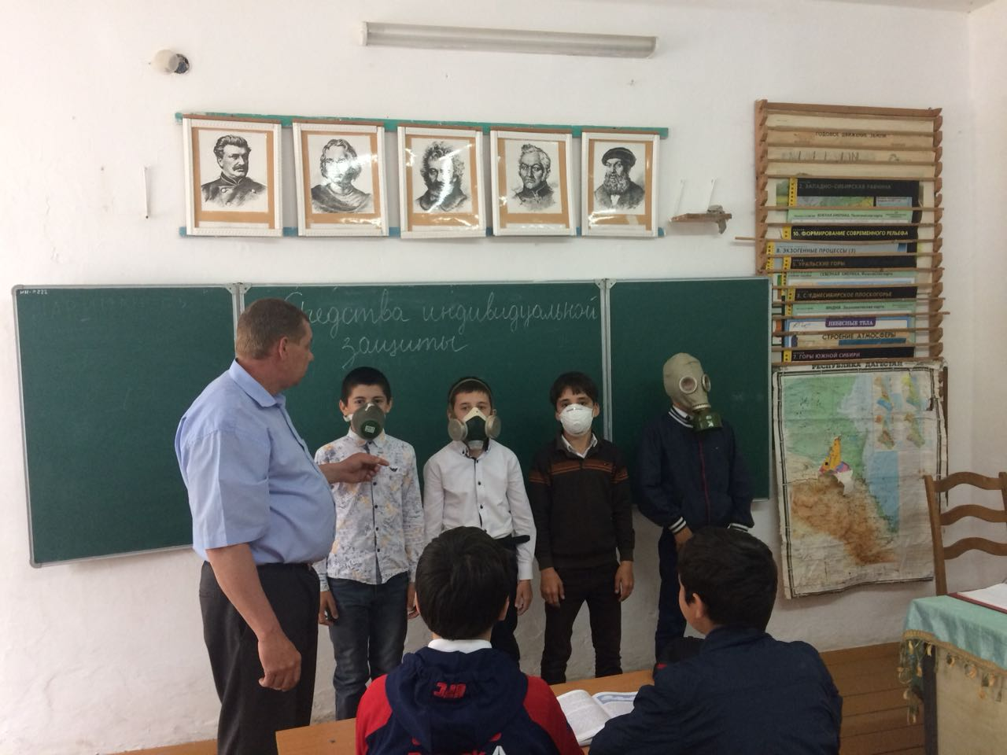

12.05.18 в 3 «а» классе был проведен классный час на тему: «Чрезвычайные ситуации», кл.руководитель Рамалданова А.А..
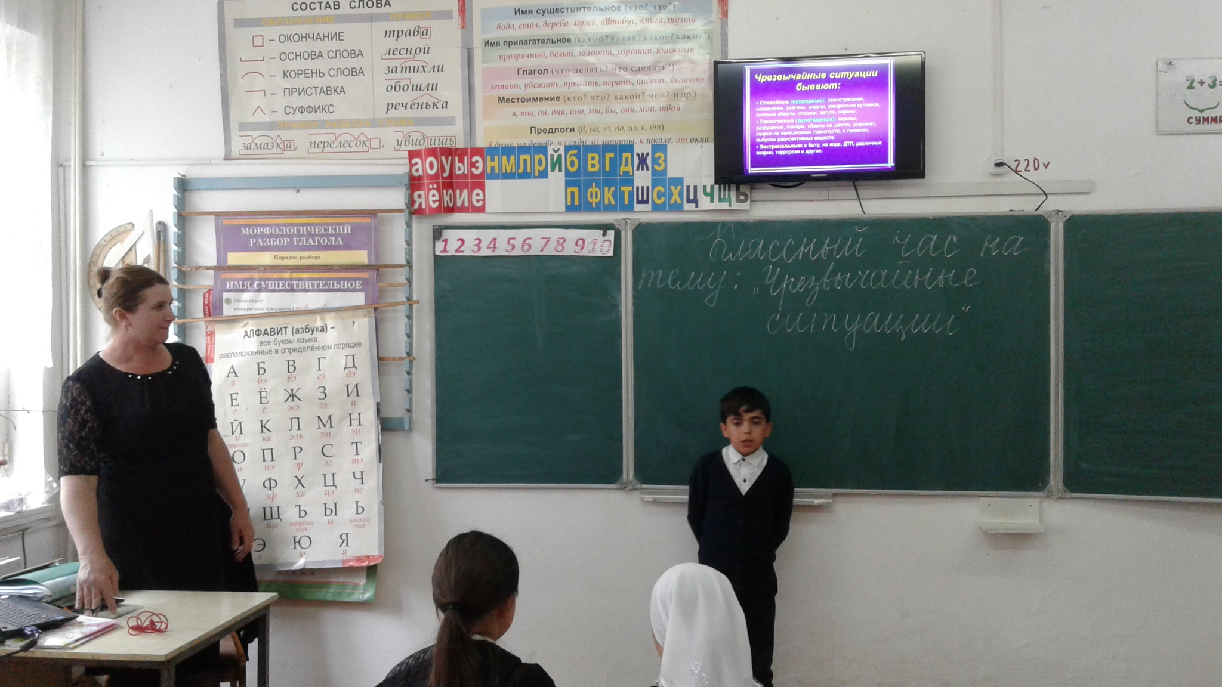

В школе оформлены и дополнены уголки «Действия при пожаре», «Действия населения в условиях ЧС», «Памятки населению по предотвращению терактов», «Оказание первой помощи при ЧС», руководитель ОБЖ Русин А.М..

ЗВР: Рамазанова З.Г..

